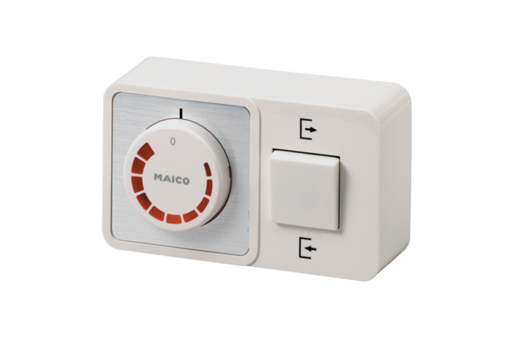Regulator obrotów, przełącznik kierunku obrotów STW 2,5Opakowanie jednostkowe: 1 sztukaAsortyment: C
Numer artykułu: 0016.0142Producent: MAICO

